用真爱书写普高教育的新篇章
—— 武汉市弘桥中学宋光瑾教师感动汉阳事迹材料
宋光瑾是武汉市弘桥中学的一名普通党员教师兼班主任。十五年的工作岁月，已经让她褪去青葱莽撞，懂得了师者仁心，学会了静待花开。

武汉市弘桥中学是汉阳区的一所保底高中，学校教师都懂得，如果照搬重点中学的教学和班级管理模式肯定是不可行的。多年的教育教学实践，宋光璟老师总结出了“多为、多思、多想、多准备”的备课和讲课模式以及“不苛求，多谈心，找症结，兼宽严，理服人，情动人，行导人”的班级管理模式，并且取得了一定的成功。
一、探索适合班情的课堂教学有效途径
- 取精去粗，渗透阅读。宋老师上课从不拘泥于课本，她认为思维的碰撞能激发无限可能。所以她总是抛砖引玉，诱导孩子说出自己的见解，取其精华，只要言之成理即采纳。以此鼓励孩子畅所欲言，各抒己见。同时针对孩子们不爱阅读的情况，她除了布置课外阅读任务外，自己也会以故事形式深入浅出的讲给孩子们听，这在拓宽孩子们知识面的同时也会激发孩子们由对故事本身的兴趣转移到对书本阅读的兴趣。
然后在每次大或者小的测验结束后，她都会把这些孩子的一点点成绩的进步，尤其是作文的进步归结为是读书的结果。渐渐地，班上开始有越来越多的孩子开始看书，从不读书到最后的手不释卷，本来就是一个进步。除此之外，她还会给些自习课给他们看书，并且鼓励他们周末去图书馆上自习，办理图书证借阅相关书籍，因为她认为书非借不能读也。
- 严抓落实，有的放矢。对弘桥的孩子，上课不难落实难。每节课前宋老师都会用练习形式来督促孩子们预习的落实。对于预习练习她也会逐个详批，以了解孩子们问题所在，并根据反馈确定课堂教授重点。
无论是每个单元还是每课教授前，她一定会板书教学目标。并根据目标让
孩子们明确板块任务以及教学重点。这个做法在后面高三总复习时作用很明显。例如小说，她在平时教学时就是按照环境、情节、人物和主题这几个方面在分析。板块明细，所以孩子们在总复习答题的时候能够很快适应从这几个方面分点答题。
同时，在真正授课的时候，她会尽量做到公平公正，不因成绩来判断亲疏。在电脑普及的今天，她以摇号决定大问题的次序，效果还不错。
- 群策群力，共同进步。弘桥中学对于校内的集体备课抓的很紧。学校要求年级组的备课要有固定的时间，固定的地点，每次的集体备课都要求雁过留声不得无故缺席。她是备课组长，又正好坐在校长旁边。在校长的督促和支持鼓励下，每次的集备都能及时提出并集体解决问题。集体备课的作用在高三的时候是体现的最明显的。每一次的流水阅卷，每一次的统一进度，提出教学中遇见的困惑，每位老师各自说出自己上课的反思和心得都会让每个人获益匪浅。 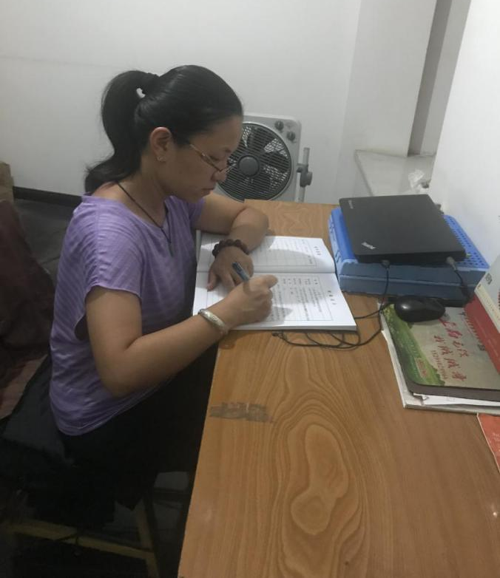
- 施行宽严相济的班级管理可行办法
宋老师所带的班级是3班，班级从高一没有一个年级前十名，到高三每次大型调考中，年级前十最少占6名，这其中的艰辛只有她自己明白。
- 严为教之本，勤乃管之法。
她一直认为，教不严，师之惰。班主任是学生的主心骨。班主任的工作状态，直接会影响到孩子们的学习状态。一个班级良好风气的形成绝非一日之功，也不是一时突击便可培养出来的。
细节决定成败。因此她从高一入学开始就要求孩子们比学校规定的到校时间提前10分钟到校。而她并没有因为住得远就有所懈怠。她每天7：20准时在班上巡视查人。没有按时到达的视作迟到。对于迟到的孩子要求给她写一封1000-3000字的信。信的内容可以是谈心中所惑，述心中所想。孩子们知道她家离学校很远，中途要转三趟车，所以当她能够准时到校的时候，孩子们也就没有了迟到的理由。
早上提前到校，可以让孩子们有一个静下心来学习的过程。而且可以保证在早读时间开始之前，班级上的卫生就已经做完，孩子们可以在清洁，安静的环境中进行一天的学习。
弘桥中学中午是12；40进班，但是宋老师班上却是12:15。下午是学校规定是5：30，而她们班却是5:15。中午和晚上进班时间的提前，可以最大限度限制了孩子们利用中午午饭时间到校外网吧上网，然后在午休时间吃饭的可能。下午也可以让孩子们在晚自习之前做一做拆分训练，提前进入晚自习的状态，事半功倍。
- 合作加互助，携手共进步。
学习是一个学会利用碎片时间的过程。学生利用提前进班的时间互相答疑解惑，让孩子们学会了互帮互助，协作学习，共同提高。
宋老师班早上7；20-7:40的时间，是用来识记英语单词和背诵英语课文的时间。作为一个理科普通班，英语的学习是有很大难度的。孩子们畏难，在笔谈中称自己是英语特困生，甚至排斥和放弃英语的学习。为了帮孩子们渡过难关，宋老师让课代表带读英语或者报听写，而听写的内容由课代表根据孩子们前一天英语课内容来决定。听写不过关的，下午留下来再过，所以我们班到了高三复习阶段，英语能够冲到理科班的第一，和孩子们逐渐增加的英语自信是很有关系的。
中午提前进班的时间是用来让课代表讲预习或者复习课的，每天一门课，五天一循环。下午提前进班的时间是数学的，每天数学老师都会安排好上课的学生和上课的内容，积少成多。而这样也可以让孩子们形成良好的合力。从开学的第一天开始，宋老师就苦口婆心告诉孩子们：我们的对手从来不是同窗苦读的同学，分享和共赢才是最好的结果。所以她的班一直以来氛围都还不错，没有互相之间的倾轧，大家更多的是合作和交流。孩子们有问题都会互相解答，大家都不懂的，就一起去问老师。和乐融融的班级氛围，让整个班级更像一个整体。不止一个孩子说很喜欢我们班这种轻松合作的学习氛围。
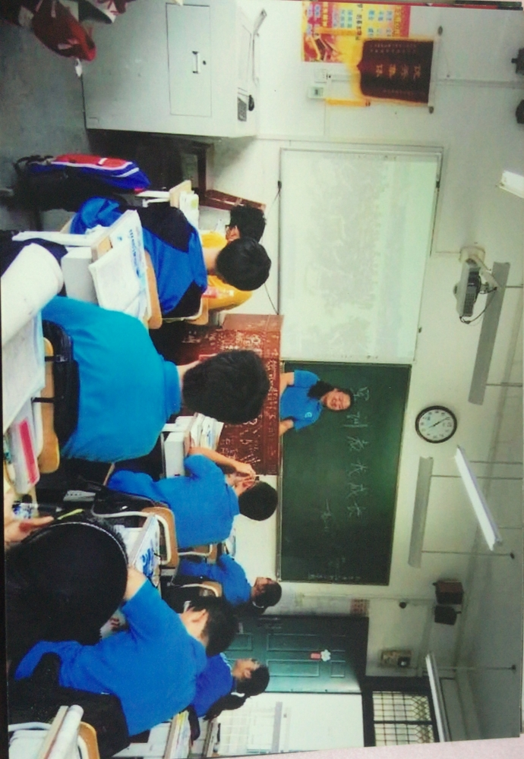
- 困难生的转化。
后进生多的班级总是相似的。宋老师班上的后进生无一例外都是沉迷手机的。但是造成沉迷手机的原因却有两种，一种是因为父母离婚，缺乏家庭关爱，在网络中寻找心灵的抚慰；一种是幼时家长忙于生计，忽视与孩子的交流，等发现孩子沉迷网络时已经无力回天。他在此方面是这样做的。
- 针对离异家庭的孩子沉迷游戏的做法。宋老师班上有一起典型案例。
宋老师喜欢笔谈，笔谈可以很好了解孩子的思想动态。这个孩子高一的时候阳光上进，虽然成绩不好，但是人生态度是积极的。通过笔谈宋老师了解到孩子的母亲在高一离婚后，就一直没有跟孩子联系，这种状况一直持续了一年。失去了 母亲的关爱，父亲长年在外出差，无法顾及孩子，孩子因为离婚的事情，敏感自卑，一句寻常的话都有可能引发他的反感。他拒绝和人交流，从高一的话痨，变成了课堂上的 “觉皇”。因为体重的不断增大，又不愿或者说懒得告诉父亲，一年四季都穿着露出肚皮的衣服。经常感冒。他经常在笔谈里面说：别人都说张家生了一个傻子，一个傻二个呆，我也觉得我很傻，干什么都不成功。成绩也不好。我只求能够平安活下去，其余的都不重要。为了这件事，宋老师经常跟他的妈妈打电话。好在他的妈妈还是很关心他的，虽然此时的他已经拒绝和自己的母亲交流了，但是他的妈妈听了宋老师的建议用自己的不懈关怀和温柔不断感化他，而而宋老师也经常在班上表扬他一切能够表扬的亮点，询问他最想去读的专业，帮他找人打听专科学校有没有这样这样专业。因为有了希望，慢慢的，他开始转变，这次高考前的几次调考，宋老师都找他谈话，帮他制定学习计划，寻找一切得分的可能，最终他还是过了专科线。他的妈妈特地打电话来感谢宋老师为他儿子的付出。毕业后他已经恢复了以前的自信和阳光。
宋老师认为作为一名合格班主任，要及时了解孩子的情况 ，从根本入手，争取家庭的配合，才能最大限度地帮助孩子。
第二，针对幼时疏于关爱导致地迷恋网络的做法。这种情况在宋老师班占的比例是最大的。班上甚至出现了学生动手打父母的情况。针对这种孩子，她要求孩子们每天早上进班前自觉上交手机，放学前由专门负责的学生分发下去。这样做至少保证了孩子们在学校可以专心学习。所以当有家长打电话说，为什么他在学校这么听话上交手机，在家里却控制不住时，宋老师说，因为她开始就让孩子习惯了制定的规则，三年从未变过，所以他们没有异议，他们也知道老师是为了他们好。也因此，宋老师所带班级三年没有为了收手机和老师争执的情况发生。
这次高考，宋老师班突破了学校纯理科零的记录，有三名学生被一本录取，本科过线率也超过了学校下达的目标。看着孩子们汇报喜讯时的开心和自信，宋老师觉得一切付出都是值得的。
世上无难事，只怕有心人。宋光璟老师在工作中关爱学生、以情动人，科学管理、以理服人，为人师表、以行导人，从而赢得了师生和家长的好评，终于收获了教育的成功和喜悦！

